Linguaggi, Compilatori e
Modelli Computazionali
Esame del 1 Febbraio 2019

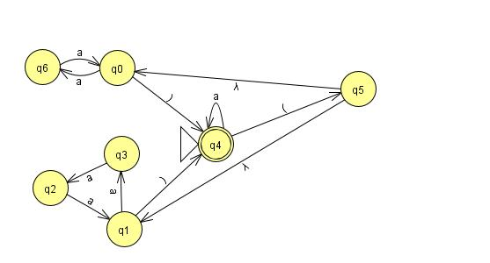
Esercizio 1. Costruire un DFA per il linguaggio L su alfabeto {a,(,)} in cui il numero delle a sia un multiplo di 3 ignorando tutto quello che c'è tra una parentesi tonda aperta (incontrata leggendo la stringa da sinistra a destra) e la prima parentesi tonda chiusa che la segue (o la fine della stringa in caso non ci sia una parentesi tonda chiusa che la segue). Le parentesi tonde, cioè, sono come delimitatori di commenti di un linguaggio di programmazione, dentro cui le a non vengono contate: una parentesi tonda aperta apre il commento e la prima parentesi tonda chiusa che lo segue chiude il commento. Ad esempio a()a()()a, a(a)aaa(a)aa, a)a))a, ε, a((a)aa, a(a()aa(a, (((, )((aa, (a)) appartengono ad L mentre aa(a, (aa)a non vi appartengono (le parti ignorate, che non contribuiscono al conteggio delle a, sono evidenziate solo per chiarire il motivo dell’appartenenza o meno).

Esercizio 2. Dato l’ε-NFA

(dove le transizioni ε sono indicate con λ), si considerino le stringhe w che esso riconosce (appartenenti al suo linguaggio L): fate alcuni esempi di tali stringhe w che includano simboli a sia dentro che fuori dalle parentesi tonde. Considerata una qualsiasi coppia di parentesi tonde (una parentesi aperta e la prima parentesi chiusa che la segue) contenuta dentro le w di L, cosa si può dire sulla quantità delle a delimitate dalla coppia?
Trasformare tale ε-NFA in DFA utilizzando la trasformazione vista a lezione (cioè quella definita nel libro di testo).

Esercizio 3. Si consideri il linguaggio L su alfabeto {a,(,)} delle stringhe w in cui parentesi tonde aperte e parentesi tonde chiuse siano sempre in corrispondenza, cioè w sia generata dalla grammatica S → a | (S) | SS | ε, e inoltre valga che: i simboli a che in w sono all'esterno delle parentesi tonde (cioè che non sono dentro alcuna coppia di parentesi tonde corrispondenti) siano in quantità pari. Ad esempio ε, (a)aa, a((aa)(a))aaa, ()((a)) appartengono ad L mentre a, a(a)a()a, aa()(, a(()a, a(a))a, (a(a))a non vi appartengono. Costruire un PDA che riconosce L per pila vuota.

Esercizio 4. Si consideri il linguaggio L su alfabeto {a,(,)} delle stringhe waw^{r} con w stringa di parentesi tonde bilanciate, cioè w generata dalla grammatica S → (S) | SS | ε, e w^{r} il reverse di w. Ad esempio ()a)(, (())a))((, a, ()()a)()(, ()(())a))(()(, appartengono ad L mentre ε, (a(, (())a)(, ()aa)(, ())( non vi appartengono. Classificare il linguaggio dicendo se è un linguaggio regolare, libero, ricorsivo, ricorsivamente enumerabile, o nemmeno ricorsivamente enumerabile.

Esercizio 5. Si considerino gli automi (LTS) descritti, tramite algebra di processi, da:
A= (a->r->A | b->A2),
A2 = (e->r->b->A2).
B = (a->f->B2 | b->g->B2),
B2 = (r->B).
||A_B = (A || B). Si disegnino gli automi (LTS) “A” e “B” e la loro composizione “||A_B”.

Esercizio 6. Riportare enunciato e dimostrazione del Pumping Lemma per linguaggi liberi.

Esercizio 7. Riportare la definizione di linguaggio di diagonalizzazione L_{d} e di linguaggio universale L_{u} .

Esercizio 8. Si consideri la seguente grammatica:
S → Sc | A A → BA | a B → b | c
Dire se si tratta o meno di grammatica di tipo SLR(1) presentando la corrispondente tabella di parsing. Mostrare le modalità di costruzione della tabella.

